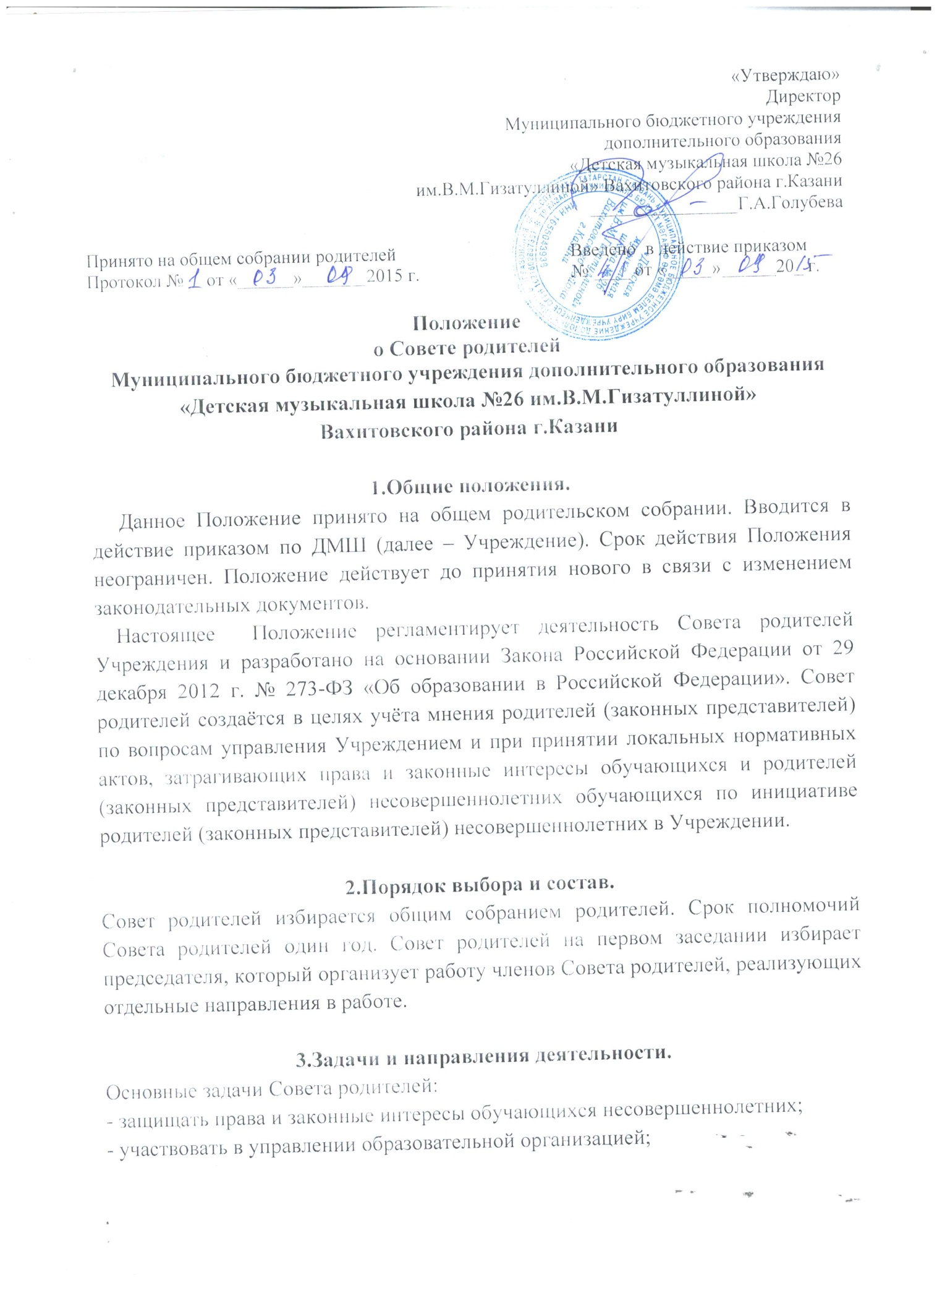

- участвовать в принятии образовательной организацией локальных нормативных актов, затрагивающих права и законные интересы обучающихся и родителей (законных представителей) несовершеннолетних обучающихся.
Мнение Совета родителей учитывается:
- при выборе дисциплинарного взыскания, причины и обстоятельства при которых он совершён, предыдущее поведение обучающегося, его психофизическое и эмоциональное состояние;
- при принятии решений комиссией по урегулированию споров между участниками образовательных отношений;
- при принятии локальных нормативных актов, затрагивающих права обучающихся и работников образовательной организации.
Совет родителей отчитывается ежегодно о проделанной работе публично на общешкольном родительском собрании.

